1 Цель и задачи изучения дисциплины
Целью преподавания дисциплины «Финансы и кредит» является изучение студентами практических и теоретических знаний и навыков в данной области, необходимых для практической и научной деятельности.
Задачами освоения дисциплины «»Финансы и кредит» является формирование у студентов нового экономического мышления при изучении современной системы экономических отношений, организованных государством, в процессе которых осуществляется формирование и использование общегосударственных фондов денежных средств для осуществления экономических, социальных и политических задач, а также денежных фондов предприятий.

2 Порядок работы
Необходимо изучить теоретические вопросы, изложенные в данном пособии, а также в установочных лекциях.
Далее следует проанализировать примеры практических расчетов по каждой теме.
Для закрепления изученного материала необходимо решить один из вариантов задач приложения А.

Контрольная работа
3.1 Тема «Финансовый механизм управления оборотными средствами на предприятии»
3.1
Финансовый механизм управления оборотными средствами на предприятии включает расчет собственных оборотных средств, необходимых для обеспечения финансово-хозяйственной деятельности предприятия, и анализ эффективности их использования.

Потребность в оборотных средствах можно определить, исходя из анализа затрат на 100 тыс. рублей с оборота с учетом условий платежа.

Затраты на 100 тыс. рублей с оборота с учетом условий платежа можно определить по формуле
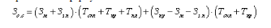
где З_{о.с} - затраты оборотных средств на 100 тыс. рублей с оборота, тыс. руб.;
З_{пр} - себестоимость продукции на 100 тыс. рублей с оборота, тыс. руб.;
З_{м}- затраты на сырье, материалы, покупные полуфабрикаты и комплектующие изделия в себестоимости продукции на 100 тыс. рублей с оборота, тыс. руб.;
З_{зп}- затраты на заработную плату в себестоимости продукции на 100 тыс. рублей с оборота, тыс. руб.;
Т_{скл}- предполагаемое время хранения на складе, дн.;
Т_{пр}- время производства, дн.;
Т_{пл}- сроки платежа клиентов, дн.
Окончательный расчет потребности в оборотных средствах производится по формуле:
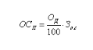
где ОС_{П} - потребность в оборотных средствах, тыс. руб;
О_{Д}- дневной оборот
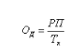
где РП - сумма обернувшихся средств (выручка от реализации), тыс. руб.;
Т_{К} календарный период, за который средства обернулись, дн. (месяц - 30 дней, квартал - 90 дней, год - 360 дней).
Пример 1. Определить величину оборотных средств при следующих исходных данных:
- выручка от реализации продукции за I квартал составила 3000 тыс. руб.;
- себестоимость реализованной продукции - 2700 тыс. руб., в т.ч.: затраты на сырье и материалы - 1350 тыс. руб., на заработную плату - 540 тыс. руб.;
- складской запас - 30дн.;
- время производства - 20 дн.;
- сроки платежа клиентов - 30 дн.
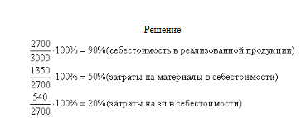
Реализованная продукция = 100 тыс. руб. Себестоимость =100 тыс. руб.*90%/100%=90 тыс. руб. Затраты на материалы на 100 тыс. руб. реализованной продукции (с оборота) = 90 тыс. руб.*50%/100%=45 тыс. руб. Затраты на заработную плату на 100 тыс. руб. реализованной продукции (с оборота) = 90 тыс. руб.*20%/100%=18 тыс. руб.
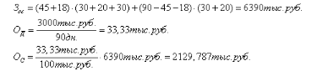
Важнейшим показателем эффективности использования оборотных средств является скорость их оборачиваемости. Оборачиваемость оборотных средств может рассчитываться по плану и фактически. Плановая оборачиваемость может быть рассчитана только по нормируемым оборотным средствам, фактическая — по всем оборотным средствам, включая ненормируемые. Сопоставление плановой и фактической оборачиваемости отражает ускорение или замедление оборачиваемости нормируемых оборотных средств. При ускорении оборачиваемости происходит высвобождение оборотных средств из оборота, при замедлении возникает необходимость в дополнительном вовлечении средств в оборот.
Скорость оборачиваемости оборотных средств исчисляется с помощью двух взаимосвязанных показателей: длительности одного оборота в днях и количества оборотов за год (полугодие, квартал).
Длительность одного оборота в днях определяется по формуле:

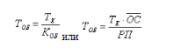
где Т_{ОБ} - длительность одного оборота, дней;
ОС - средняя величина текущих активов, руб.;
РП -объем реализованной продукции (по себестоимости или в ценах), руб.;
Т_{К} - число дней в отчетном периоде;
К_{ОБ} -коэффициент оборачиваемости.
Коэффициент оборачиваемости показывает количество оборотов, совершаемых оборотными средствами за год (полугодие, квартал), и определяется по формуле:
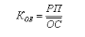
Средняя величина текущих активов по данным баланса определяется по формуле:
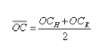
где ОС_{Н}и ОС_{К}- величины текущих активов соответственно на начало и конец периода, руб.
Более точный расчет средней величины текущих активов производится по формуле средней хронологической на основе ежемесячных данных о состоянии текущих активов:
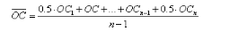
где ОС_{n} -величина текущих активов в n-м месяце, тыс. руб.
Общая оборачиваемость характеризует интенсивность использования оборотных средств в целом по всем фазам кругооборота, не отражая особенностей кругооборота отдельных элементов или групп оборотных средств. Для выявления конкретных причин изменения общей оборачиваемости исчисляется показатель частной оборачиваемости оборотных средств.
Частная оборачиваемость отражает степень использования оборотных средств в каждой фазе кругооборота, в каждой группе, а также по отдельным элементам оборотных средств.
Для определения влияния структурных изменений остатки элементов оборотных средств сопоставляются с объемом реализованной продукции, который принимался при исчислении общей оборачиваемости. Сумма показателей частной оборачиваемости отдельных элементов оборотных средств будет равна показателю оборачиваемости всех оборотных средств предприятия, т.е. общей оборачиваемости.
Для выявления причин снижения общей оборачиваемости текущих активов следует проанализировать изменения скорости и периода оборота основных видов оборотных средств.
Одним из способов оценки достаточности денежных средств является определение длительности периода оборота. С этой целью используется формула
Одним из способов оценки достаточности денежных средств является определение длительности периода оборота. С этой целью используется формула:
1. Коэффициент оборачиваемости дебиторской задолженности определяется по формуле :
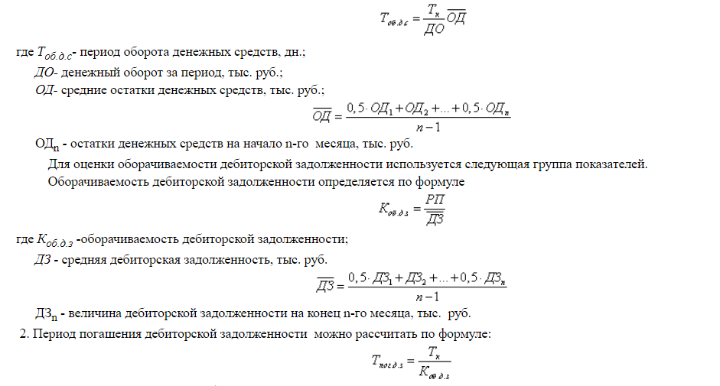
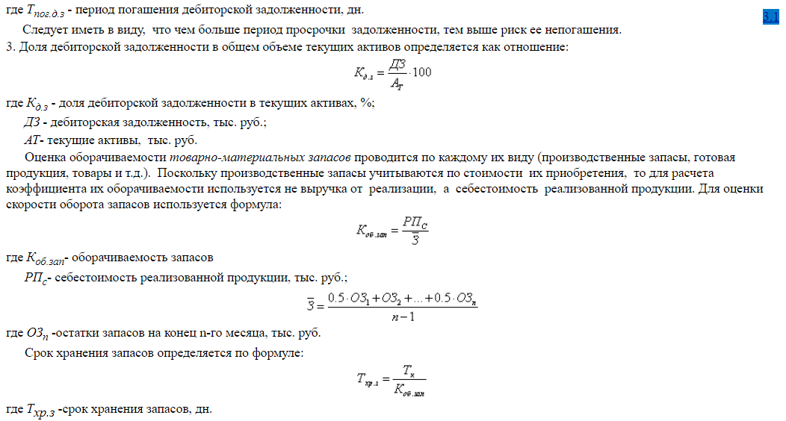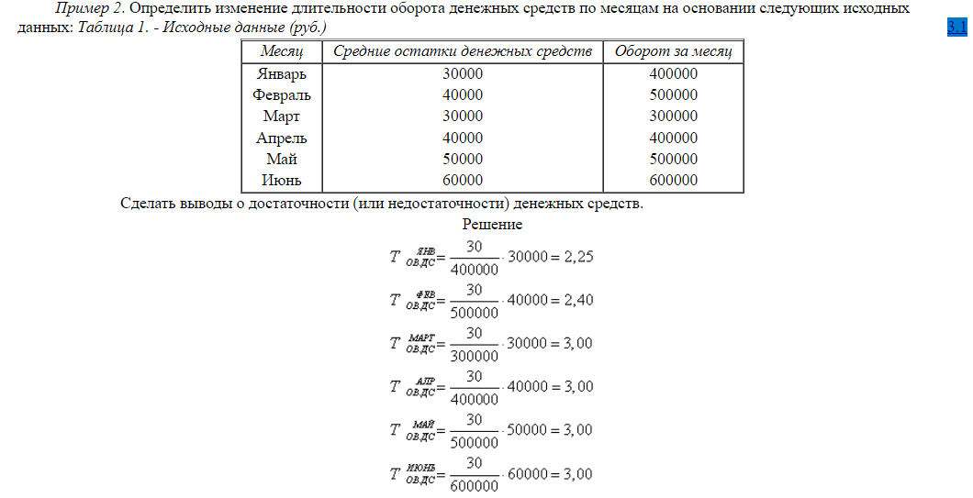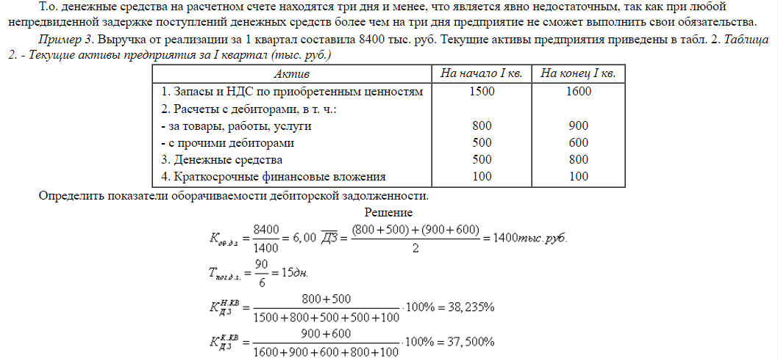
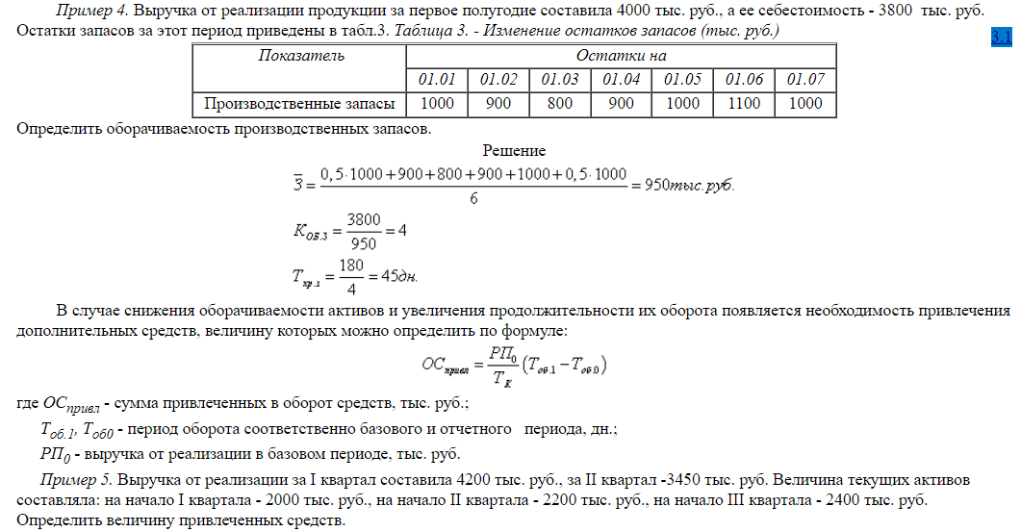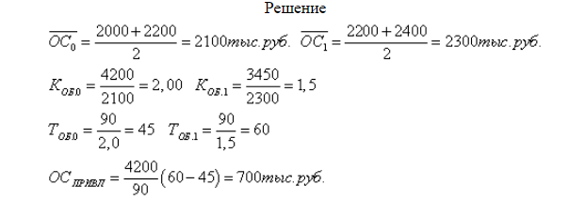

3.2 Тема «Управление капиталом, вложенным в основные средства предприятий»
3.2
Управление капиталом, вложенным в основные средства предприятия, включает определение источников финансирования воспроизводства основных средств и расчет финансовых показателей использования основных средств на предприятии.
Источниками финансирования воспроизводства основных средств являются собственные и привлеченные средства.
К собственным средствам предприятия в основном относят износ (амортизация) основных средств и нематериальных средств, и фонды накопления.
К привлеченным средствам в основном относят кредиты банков и заемные средства других предприятий и организаций.
Одним из способов финансирования хозяйственной деятельности предприятия является лизинг.
Под лизингом обычно понимают долгосрочную аренду (от 3 и более лет) имущества, купленного арендодателем для арендатора с целью его производственного использования, при сохранении права собственности на это имущество за арендодателем на весь срок договора.
Лизинг может быть оперативным или финансовым.
Оперативный лизинг - это соглашение, при которых расходы лизингодателя, связанные с приобретением и содержанием сдаваемого в аренду имущества, не покрываются арендными платежами в течение одного лизингового контракта.
Финансовый лизинг - это соглашение, предусматривающее в течение одного периода своего действия выплату лизинговых платежей, покрывающих полную стоимость оборудования или большую часть его амортизации, дополнительные издержки и прибыль лизингодателя.
Для расчета суммы арендных платежей используется формула
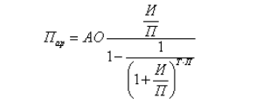
где П_{ар}- сумма арендных платежей, тыс. руб.;
АО- сумма амортизации (при оперативном лизинге) или стоимость арендуемого имущества (при финансовом лизинге), тыс. руб.;
Т- срок контракта, лет;
И- лизинговый процент, доли единицы;
П- периодичность арендных платеже, раз в год.
Для определения суммы арендного платежа, скорректированного на величину выбранной клиентом остаточной стоимости, применяется формула дисконтного множителя
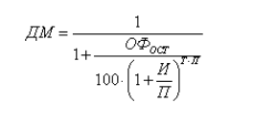
где ДМ- дисконтный множитель;
ОФ_{ОСТ}- остаточная стоимость, %.
Если первый арендный платеж осуществляется авансом, т.е. при подписании арендатором протокола о приемке имущества в начале процентного периода при ежеквартальной периодичности уплаты процента, то в расчет суммы платежа вносится коэффициент корректировки по формуле
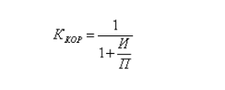
где К_{КОР}- коэффициент корректировки.
Пример 6. Определить сумму арендного платежа при следующих исходных данных: вид лизинга – оперативный; срок амортизации оборудования – 10 лет; срок лизингового соглашения – 5 лет; стоимость арендованного оборудования – 60 тыс. руб.; остаточная стоимость – 5% от суммы амортизации; лизинговый процент – 10%; периодичность платежей – квартальная; в момент подписания арендатором протокола о приемке оборудования был выплачен авансом арендный платеж.
Решение
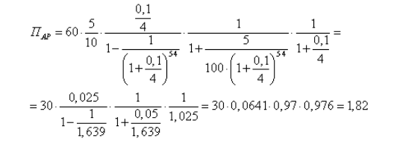
Финансовыми показателями использования основных фондов являются фондоотдача, фондоемкость и коэффициент эффективности основных фондов.
Фондоотдача - это выпуск продукции на единицу стоимости основных средств. По предприятию фондоотдача определяется по формуле
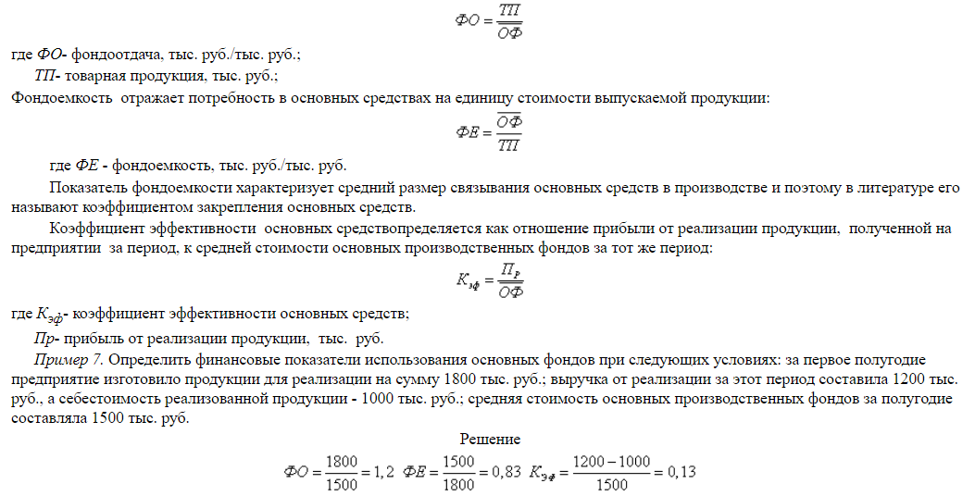

3.3 Тема «Финансовые результаты хозяйственной деятельности предприятия»
Финансовым результатом хозяйственной деятельности любого предприятия является получение им прибыли (или убытков), которая представляет собой сумму:
- прибыли от реализации продукции, работ, услуг;
- прибыли от реализации основных фондов и иного имущества предприятия
- доходов от внереализационных операций, уменьшенным на сумму расходов по этим операциям.
Прибыль от реализации продукции (работ, услуг) определяется как разница между выручкой от реализации продукции (работ, услуг) без налога на добавленную стоимость и акцизов, и затратами на производство и реализацию, включаемыми в себестоимость продукции (работ, услуг).
Затраты производства условно можно разделить на переменные (V) и постоянные (С).
К переменным производственным расходам относятся прямые материальные затраты, заработная плата производственного персонала с соответствующими начислениями на заработную плату, а также расходы по содержанию и эксплуатации оборудования и ряд других расходов.
К постоянным относят административные и управленческие расходы, амортизационные отчисления, расходы по сбыту и реализации продукции, расходы по исследованию рынка, другие общие управленческие, коммерческие и общехозяйственные расходы.
С учетом сказанного выручка от реализации продукции определяется по формуле
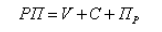
где РП - объем реализации в стоимостном выражении, тыс. руб.;
V - переменные расходы, тыс. руб.;
C - постоянные расходы, тыс. руб.;
ПР - прибыль от реализации, тыс. руб.
Используя классификацию расходов предприятия по принципу зависимости от объема производства, могут прогнозировать прибыль, исходя из предполагаемого состояния расходов, а также определить для каждой конкретной ситуации объем реализации, обеспечивающий безубыточную деятельность.
Величину выручки от реализации, при которой предприятие будет в состоянии покрыть все свои расходы без получения прибыли, принято называть критическим объемом производства или «мертвой точкой».
Формула определения критического объема имеет вид:
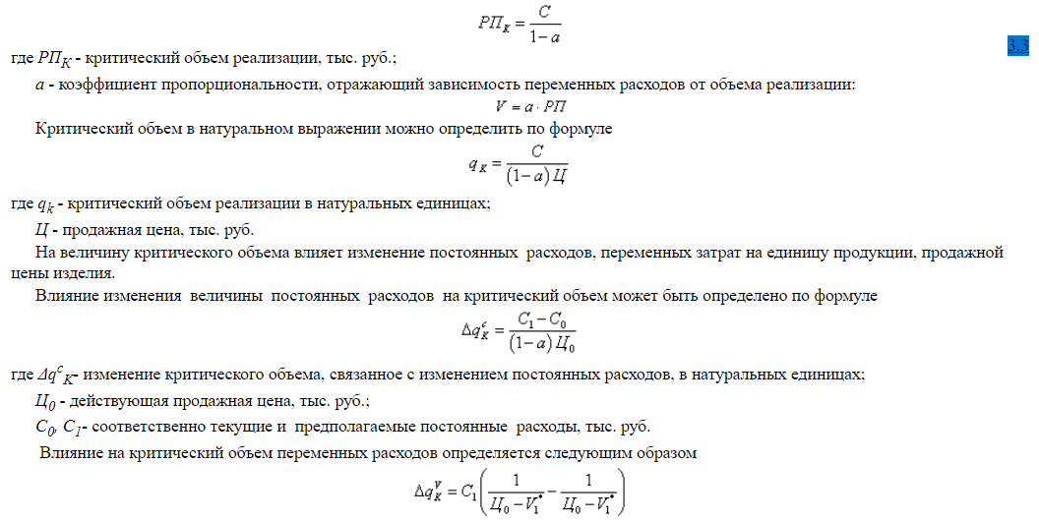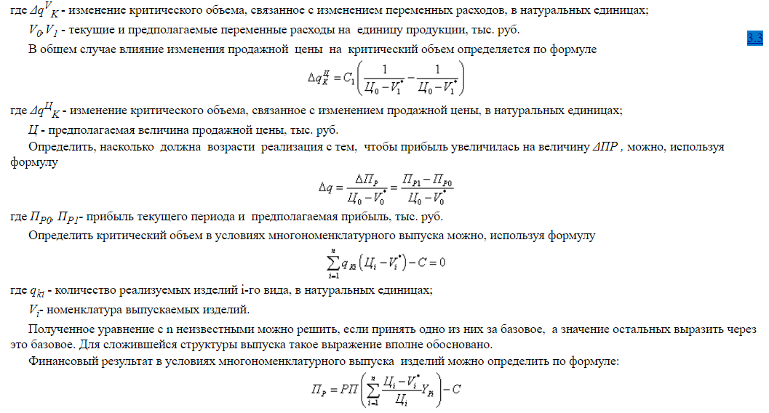
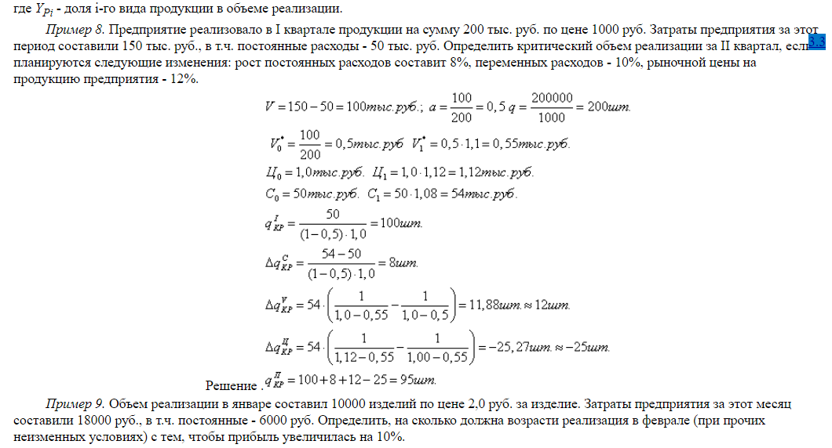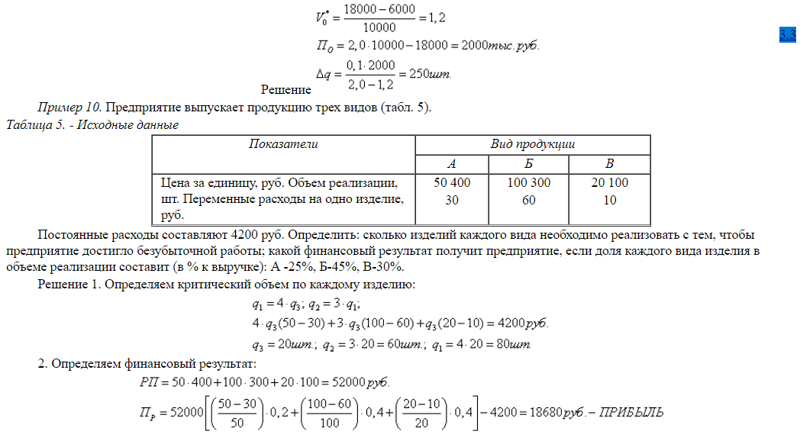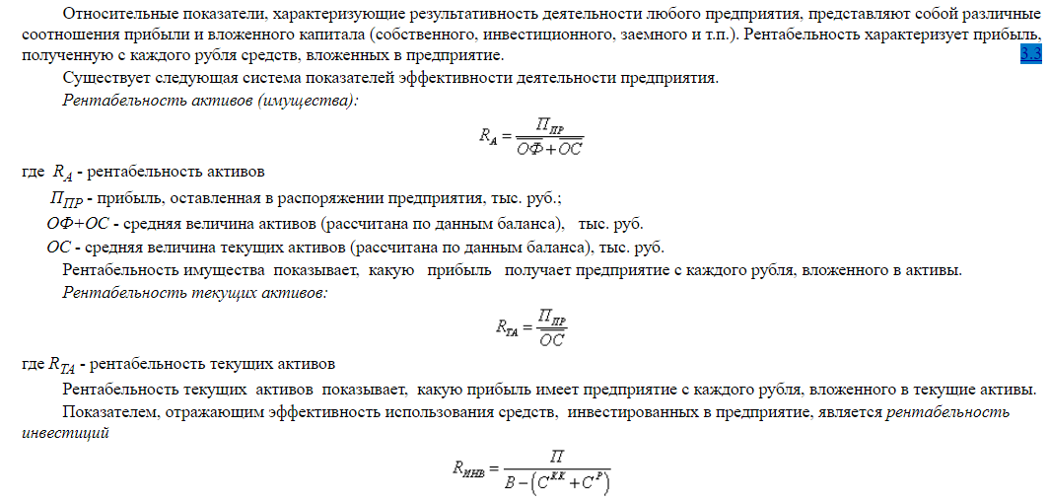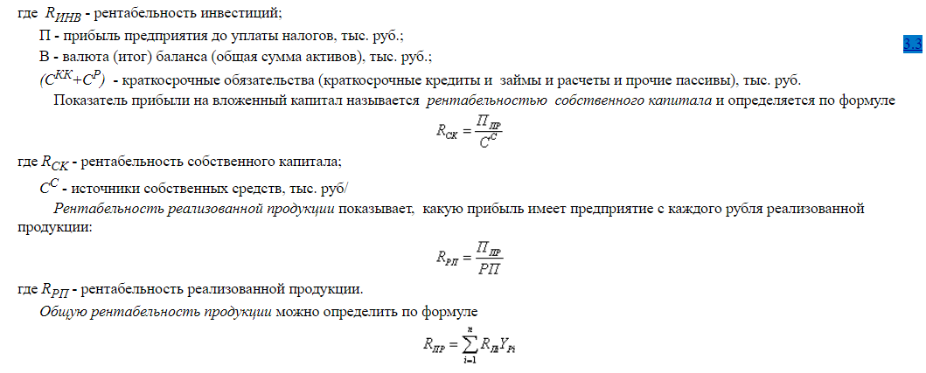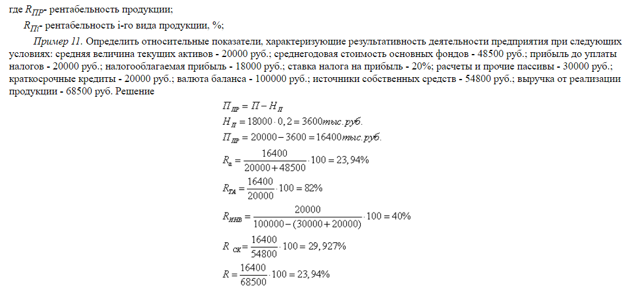

3.4 Тема «Кредит»
3.4
Банк предоставляет краткосрочный кредит предприятиям на образование запасов товарно-материальных ценностей, на затраты производства и другие потребности, связанные с производством и реализацией продукции.
Объектами банковского кредитования выступают
- товарно-материальные ценности (производственные запасы, незавершенное производство, готовая продукция);
- затраты производства (являются объектами кредитования, если они не могут быть списаны на себестоимость продукции или издержки производства превышающие доходы предприятия);
- средства в расчетах;
- потребность в средствах для текущих платежей при временных финансовых затруднениях;
- недостаток собственных оборотных средств;
- прочие объекты.
При кредитовании банком реального накопления товарно-материальных ценностей размером кредита является их оплаченный остаток: из общего остатка кредитуемых ценностей на складе и в пути вычитаются источники, имеющиеся в распоряжении предприятия, а именно различные виды кредиторской задолженности и собственные оборотные средства. При выдаче кредита учитываются общие пределы кредитования, регламентированные лимитом кредитования данного клиента.
При кредитовании производственных затрат суммой кредита является разница между расходами и плановой суммой их возмещения.
При кредитовании под товары отгруженные суммой кредита является стоимость отгруженных товаров по их балансовой стоимости. В этом случае в стоимости отгруженной продукции, указанной в расчетных документах, содержатся как кредитуемые (плановая себестоимость продукции, транспортные расходы, расходы на упаковку и тару), так и некредитуемые (прибыль и налог на добавленную стоимость) элементы. Кредитование осуществляется за минусом скидки (стоимости некредитуемых элементов), размер которой можно определить по формуле

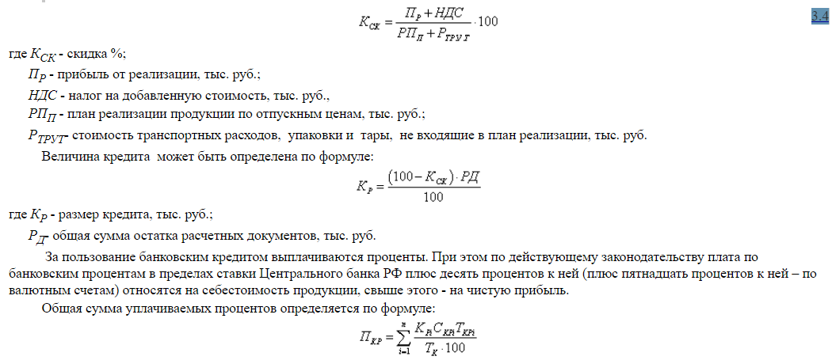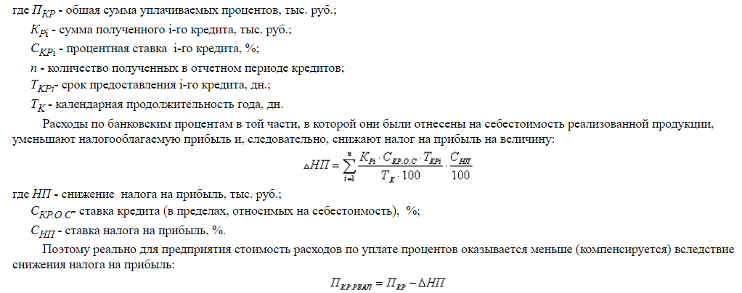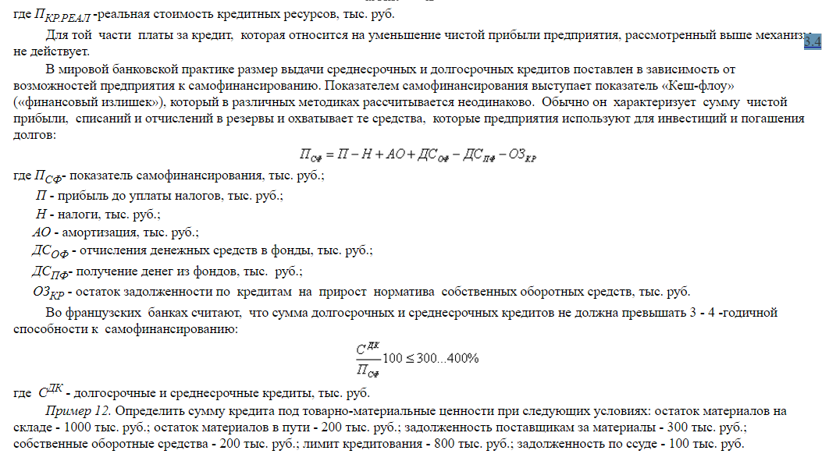
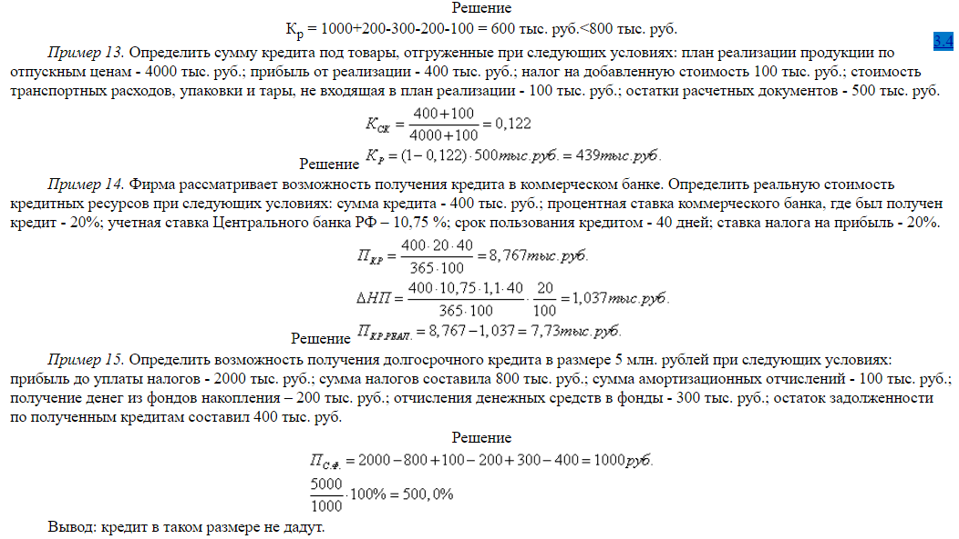

4 Приложение А
Тема 4
Задача 1.Определить величину оборотных средств при следующих исходных данных:
- выручка от реализации продукции за I квартал составила А тыс. руб.;
- себестоимость реализованной продукции - Б тыс. руб., в т.ч.: затраты на сырье и материалы - В тыс. руб., на заработную плату - Г тыс. руб.;
- складской запас – Д дн.;
- время производства - Е дн.;
- сроки платежа клиентов – Ж дн.
Значения А, Б, В, Г, Д, Е, Ж по вариантам представлены в табл. А.1.
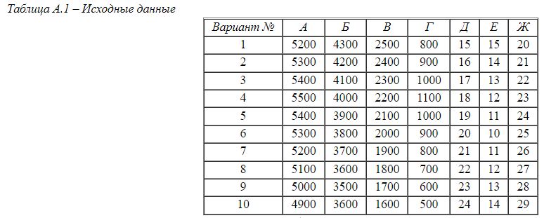
Задача 2. Определить изменение длительности оборота денежных средств по месяцам на основании следующих исходных данных: в январе средние остатки денежных средств составили А тыс. руб., а оборот за месяц – Б тыс. руб.; в феврале средние остатки денежных средств составили В тыс. руб., а оборот за месяц – Г тыс. руб.; в марте средние остатки денежных средств составили Д тыс. руб., а оборот за месяц – Е тыс. руб. Сделать выводы о достаточности (или недостаточности) денежных средств. Значения А, Б, В, Г, Д и Е по вариантам представлены в табл. А.2.
Таблица А.2 – Исходные данныe
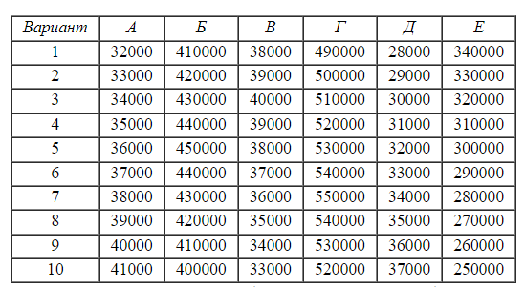
Задача 3. Выручка от реализации за 1 квартал составила А тыс. руб. Запасы и НДС по приобретенным ценностям составили на начало квартала Б тыс. руб., на конец квартала В тыс. руб. Расчеты с дебиторами составили на начало квартала Г тыс. руб., на конец квартала Д тыс. руб. Денежные средства и краткосрочные финансовые вложения составили на начало квартала Е тыс. руб., на конец квартала Ж тыс. руб. Определить показатели оборачиваемости дебиторской задолженности. Значения А, Б, В, Г, Д, Е и Ж по вариантам представлены в табл. А.3.
Таблица А.3 – Исходные данные
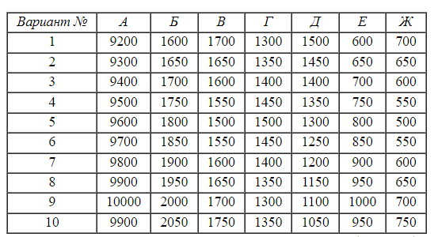
Задача 4. Выручка от реализации продукции за первое полугодие составила А тыс. руб., а ее себестоимость - Б тыс. руб. Остатки производственных запасов за этот период составили: на 01.01. – В тыс. руб., на 01.02. – Г тыс. руб., на 01.03. – Д тыс. руб., на 01.04. – Е тыс. руб., на 01.05. – Ж тыс. руб., на 01.06. – З тыс. руб., на 01.07. – И тыс. руб.
Определить оборачиваемость производственных запасов. Значения А, Б, В, Г, Д, Е, Ж, З и И по вариантам представлены в табл. А.4.
Таблица А.4 – Исходные данные
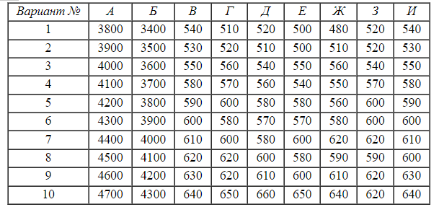

Задача 5. Выручка от реализации за I квартал составила А тыс. руб., за II квартал - Б тыс. руб. Величина текущих активов составляла: на начало I квартала - В тыс. руб., на начало II квартала - Г тыс. руб., на начало III квартала - Д тыс. руб. Определить величину привлеченных средств. Значения А, Б, В, Г и Д, по вариантам представлены в табл. А.5.
Таблица А.5 – Исходные данные
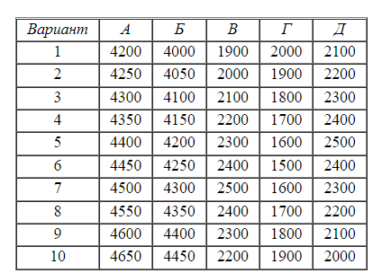
Задача 6. Определить сумму арендного платежа при следующих исходных данных: вид лизинга – оперативный; срок амортизации оборудования – А лет; срок лизингового соглашения – Б лет; стоимость арендованного оборудования – В тыс. руб.; остаточная стоимость – Г% от суммы амортизации; лизинговый процент – Д%; периодичность платежей – квартальная; в момент подписания арендатором протокола о приемке оборудования был выплачен авансом арендный платеж. Значения А, Б, В, Г и Д по вариантам представлены в табл. А.6.
Таблица А.6 – Исходные данные
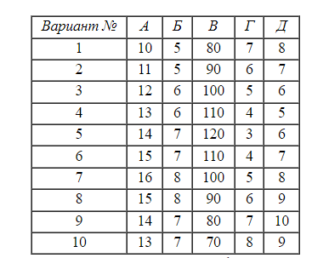
Задача 7. Определить финансовые показатели использования основных фондов при следующих условиях: за первое полугодие предприятие изготовило продукции для реализации на сумму А тыс. руб.; выручка от реализации за этот период составила Б тыс. руб., а себестоимость реализованной продукции - В тыс. руб.; средняя стоимость основных производственных фондов за полугодие составляла Г тыс. руб. Значения А, Б, В и Г по вариантам представлены в табл. А.7.
Таблица А.7. – Исходные данные
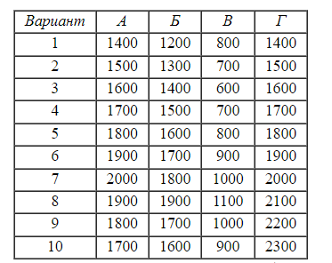
Задача 8. Предприятие реализовало в I квартале продукции на сумму А тыс. руб. по цене Б руб. Затраты предприятия за этот период составили В тыс. руб., в т.ч. постоянные расходы - Г тыс. руб. Определить критический объем реализации за II квартал, если планируются следующие изменения: рост постоянных расходов составит Д%, переменных расходов - Е%; ожидается рост рыночной цены на продукцию предприятия на Ж%. Значения А, Б, В, Г, Д, Е и Ж по вариантам представлены в табл. А.8.
Таблица А.8 – Исходные данные
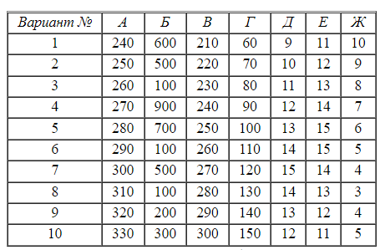
Задача 9.Объем реализации в январе составил А изделий по цене Б руб. за изделие. Затраты предприятия за этот месяц составили В руб., в т.ч. постоянные - Г руб. Определить, на сколько должна возрасти реализация в феврале (при прочих неизменных условиях) с тем, чтобы прибыль увеличилась на Д%. Значения А, Б, В, Г и Д по вариантам представлены в табл. А.9.
Таблица А.9 – Исходные данные
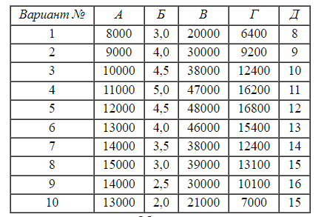
Задача 10.Предприятие выпускает продукцию трех видов. Объем реализации первого изделия А1 шт., второго изделия А2 шт., третьего изделия А3 шт. Цена за единицу первого изделия Б1 руб., второго изделия Б2 руб., третьего изделия Б3 руб. Переменные расходы на одно изделие составили для первого изделия В1 руб., для второго изделия В2 руб., для третьего изделия В3 руб. Постоянные расходы составляют Г руб.
Определить:
1)сколько изделий каждого вида необходимо реализовать с тем, чтобы предприятие достигло безубыточной работы;
2)какой финансовый результат получит предприятие, если доля каждого вида изделия в объеме реализации составит (в % к выручке): для первого изделия Д1 %, для второго изделия Д2 %, для третьего изделия Д3 %.
Значения А1,А2, А3, Б1, Б2, Б3, В1, В2, В3, Г, Д1, Д2 и Д3 по вариантам представлены в табл. А.10.
Таблица А.10 – Исходные данные
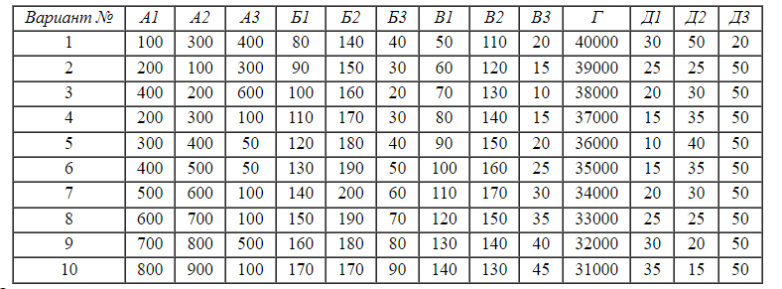
Задача 11. Определить относительные показатели, характеризующие результативность деятельности предприятия при следующих условиях: средняя величина текущих активов - А руб.; среднегодовая стоимость основных фондов - Б руб.; прибыль до уплаты налогов - В руб.; налогооблагаемая прибыль - Г руб.; ставка налога на прибыль - 20%; расчеты и прочие пассивы - Д руб.; краткосрочные кредиты - Е руб.; валюта баланса - Ж руб.; источники собственных средств - З руб.; выручка от реализации продукции - И руб.
Значения А, Б, В, Г, Д, Е, Ж, З и И по вариантам представлены в табл. А.11.
Таблица А.11 – Исходные данные
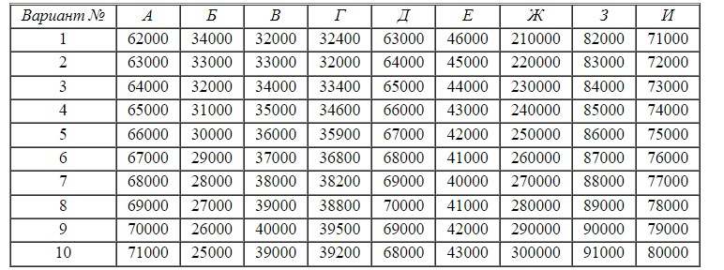
Задача 12. Определить сумму кредита под товарно-материальные ценности при следующих условиях: остаток материалов на складе - А тыс. руб.; остаток материалов в пути - Б тыс. руб.; задолженность поставщикам за материалы - В тыс. руб.; собственные оборотные средства - Г тыс. руб.; лимит кредитования - Д тыс. руб.; задолженность по ссуде - Е тыс. руб.
Значения А, Б, В, Г, Д и Е по вариантам представлены в табл. А.12.
Таблица А.12 – Исходные данные
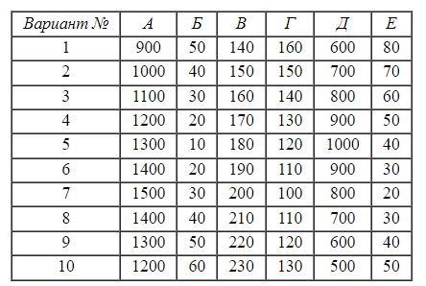
Задача 13. Определить сумму кредита под товары, отгруженные при следующих условиях: план реализации продукции по отпускным ценам - А тыс. руб.; прибыль от продаж - Б тыс. руб.; налог на добавленную стоимость В тыс. руб.; стоимость транспортных расходов, упаковки и тары, не входящая в план реализации - Г тыс. руб.; остатки расчетных документов - Д тыс. руб.
Значения А, Б, В, Г, и Д по вариантам представлены в табл. А.13.
Таблица А.13 – Исходные данные
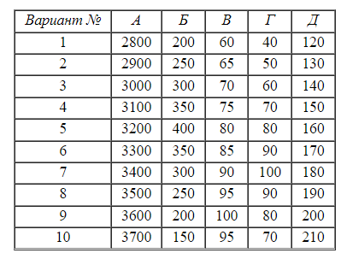
Задача 14. Фирма рассматривает возможность получения кредита в коммерческом банке. Определить реальную стоимость кредитных ресурсов при следующих условиях: сумма кредита - А тыс. руб.; процентная ставка коммерческого банка, где был получен кредит - Б%; учетная ставка Центрального банка РФ - В %; срок пользования кредитом - Г дней; ставка налога на прибыль - Д%. Значения А, Б, В, Г, и Д по вариантам представлены в табл. А.14.
Таблица А.14 – Исходные данные
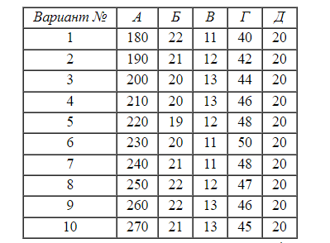
Задача 15. Определить возможность получения долгосрочного кредита в размере А млн. рублей при следующих условиях: прибыль до уплаты налогов - Б тыс. руб.; сумма налогов составила В тыс. руб.; сумма амортизационных отчислений - Г тыс. руб.; получение денег из фондов накопления – Д тыс. руб.; отчисления денежных средств в фонды - Е тыс. руб.; остаток задолженности по полученным кредитам составил Ж тыс. руб.
Значения А, Б, В, Г, Д, Е и Ж по вариантам представлены в табл. А.15.
Таблица А.15 – Исходные данные
